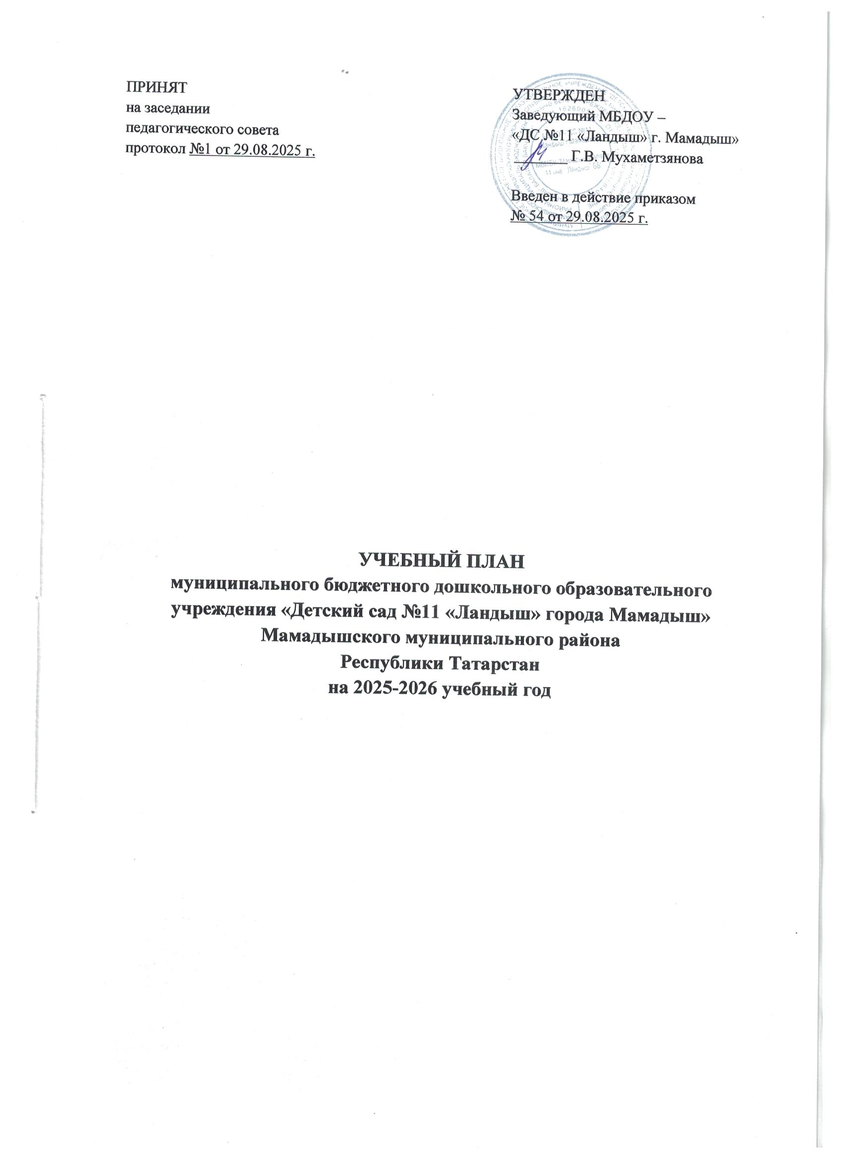
Пояснительная записка

Учебный план муниципального бюджетного дошкольного образовательного учреждения «Детский сад №11 «Ландыш» города Мамадыш»Мамадышского муниципального района Республики Татарстан (далее по тексту –МБДОУ – «ДС №11 «Ландыш» г. Мамадыш»)является нормативным документом, регламентирующим организацию образовательного процесса в образовательном учреждении с учетом специфики МБДОУ, учебно-методического, кадрового и материально-технического оснащения.
Нормативной базой для составления учебного плана являются:
- Указ Президента Российской Федерации от 21 июля 2020 г. № 474 «О национальных целях развития Российской Федерации на период до 2030 года»;
- Указ Президента Российской Федерации от 9 ноября 2022 г. № 809 «Об утверждении основ государственной политики по сохранению и укреплению традиционных российских духовно-нравственных ценностей»
- Федеральный закон от 29 декабря 2012 г. № 273-ФЗ «Об образовании в Российской Федерации»;
- Федеральный закон от 31 июля 2020 г. № 304-ФЗ «О внесении изменений в Федеральный закон «Об образовании в Российской Федерации» по вопросам воспитания обучающихся»
- Федеральный закон от 24 сентября 2022 г. № 371-ФЗ «О внесении изменений в Федеральный закон «Об образовании в Российской Федерации» и статью 1 Федерального закона «Об обязательных требованиях в Российской Федерации»
- Распоряжение Правительства Российской Федерации от 29 мая 2015 г. № 999-р «Об утверждении Стратегии развития воспитания в Российской Федерации на период до 2025 года»;
- Федеральный государственный образовательный стандарт дошкольного образования (утвержден приказом Минобрнауки России от 17 октября 2013 г. № 1155, зарегистрировано в Минюсте России 14 ноября 2013 г., регистрационный № 30384; в редакции приказа Минпросвещения России от 8 ноября 2022 г. № 955, зарегистрировано в Минюсте России 6 февраля 2023 г., регистрационный № 72264);
- Федеральная образовательная программа дошкольного образования (утверждена приказом Минпросвещения России от 25 ноября 2022 г. № 1028, зарегистрировано в Минюсте России 28 декабря 2022 г., регистрационный № 71847);
- Порядок организации и осуществления образовательной деятельности по основным общеобразовательным программам – образовательным программам дошкольного образования (утверждена приказом Минпросвещения России от 31 июля 2020 года № 373, зарегистрировано в Минюсте России 31 августа 2020 г., регистрационный № 59599);
- Постановлением Главного государственного санитарного врача РФ № 28 от 28.09.2020г. «Об утверждении санитарных правил СП 2.4.3648-20 «Санитарно-эпидемиологические требования к организациям воспитания и обучения, отдыха и оздоровления детей и молодежи»;
- Постановление Главного государственного санитарного врача РФ № 32 от 27.10.2020г. «Об утверждении санитарно-эпидемиологических правил и норм СанПиН 2.3/2.4.3590-20 «Санитарно-эпидемиологические требования к организации общественного питания населения»;
- Постановление Главного государственного санитарного врача РФ № 2 от 28.01.2021г. «Об утверждении санитарных правил и норм СанПиН 1.2.3685-21 «Гигиенические нормативы и требования к обеспечению безопасности и (или) безвредности для человека факторов среды обитания».
- Региональные документы Закон Республики Татарстан «Об образовании» от 22 июля 2013 года N 68-ЗРТ (Принят Государственным Советом Республики Татарстан 28 июня 2013 года) http://docs.cntd.ru/document/463304037
- Закон РТ № 44 от 28.07.2004 г. «О государственных языках РТ и других языках в РТ». http://www.irort.ru/files/Mmagarif/kan/175.pdf
- Образовательная программа дошкольного образования муниципального бюджетного дошкольного образовательного учреждения «Детский сад № 11 «Ландыш» г. Мамадыш» Мамадышского муниципального района.

Основными задачами учебного плана являются:
1.Регулирование объема образовательной нагрузки.
2.Реализация федеральных государственных требований к содержанию и организации образовательного процесса в МБДОУ.
3. Обеспечение единства всех компонентов (федерального, регионального).
Учебный план МБДОУ – «ДС № 12 «Лейсен »Г.Мамадыш» является нормативным актом, регламентирующим организацию образовательного процесса в детском саду с учетом его специфики, программно-методического, кадрового обеспечения; устанавливающим перечень образовательных областей и объем учебного времени, отводимого на проведение организованной образовательной деятельности.

В МБДОУ-«ДС№11 «Ландыш» г. Мамадыш» функционирует 3 группы:
 | Название группы | Количество детей в группах общеразвивающей направленности
1. | Группа раннего возраста (1,6-3) | 10
2. | Младше-средняя группа (3-5) | 17
3. | Старше-подготовительная группа (5-7) | 20

Режим работы МБДОУ - 12 часов
Время работы: - с 6.30 до 18.30
Выходные дни: суббота, воскресенье.
Решением педсовета Протокол № 1 от 29.08.2025 г. установлены следующие периоды:
- Учебный - с 01.09.2025 г. по 29.05.2026 г.
- Летний оздоровительный - с 01.06.2026 г. по 31.08.2026 г.
- Каникулы зимние - с 31.12.2024 г. по 8.01.2026 г.
Всего в учебном 2025 – 2026 году - 37 учебных недель.
Во всех группах различные формы работы с детьми организуются в первую и во вторую половину дня. В первой половине дня в младших группах планируются не более двух интеллектуальных форм, в группах старшего дошкольного возраста – не более трёх. Образовательная деятельность, требующая повышенной познавательной активности и умственного напряжения детей, проводится в первую половину дня и в дни наиболее высокой работоспособности (вторник, среда), сочетается с физкультурными и музыкальными занятиями. Образовательная деятельность по физической культуре проводится со всей группой 3 раза в неделю воспитателем.Количество занятий и их продолжительность, время проведения соответствуют требованиям СанПин.
Занятия по обучению детей русскому языку проводится в старшей группе 1 раза в неделю, в подготовительной к школе группе 2 раза неделю. В младшей и средней группах - игровой час в режиме дня.
Количество занятий в группах составляет:
- В группе раннего возраста -10
- В младшей группе -11
- В средней - 6
- В старшей - 8
- В подготовительной к школе группе – 12

Форма организации занятий с 1 до 2 лет и с 2 х до 3 лет (подгрупповые) с 3 до 7 лет (фронтальные). В середине времени, отведенного на образовательную деятельности, проводится физкультминутка (продолжительность 2-3 минуты) Перерывы между периодами образовательной деятельности – не менее 10 минут. Помимо этого, образовательная деятельность осуществляется в процессе организации различных видов детской деятельности (игровой, коммуникативной, трудовой, познавательно-исследовательской, продуктивной, музыкально-художественной, чтения), а также в ходе режимных моментов, в самостоятельной деятельности детей и во взаимодействии с семьями воспитанников ДОУ. Сбалансированность всех компонентов, обеспечивающих образовательный процесс, способствует формированию системного подхода в работе всех подразделений МБДОУ- «ДС №11 «Ландыш» г.Мамадыш»
В структуру учебного плана МБДОУ входят:
Основная (60%) – обязательная часть основной общеобразовательной программы дошкольного образования, которая реализует федеральные государственные требования дошкольного образования. Это базис дошкольного образования, обеспечивающий полноценный переход детей на следующий уровень системы непрерывного образования. Данная часть выстроено в соответствии с образовательной программой дошкольного образования муниципального бюджетного дошкольного образовательного учреждения «Детский сад №11 «Ландыш» г. Мамадыш»
Часть программы формируемая участниками образовательных отношений (40%) – формируется участниками образовательного процесса, отражает специфику климатических, национальных, социально-экономических и других условий, видовое разнообразие дошкольного образования. Данное приложение к программе (ЭРС) составлено с учетом национальных и региональных особенностей Республики Татарстан и решаются через реализации программ:
- Региональная программа дошкольного образования под редакцией Шаеховой Р.К. «Радость» - «Сөенеч»
- Учебно методический комплект:
-комплект «Тугантелдәсөйләшәбез» по обучению детей родному татарскому языку, авторы Хазратова Ф.В., Шарафетдинова З.Г., Хабибуллина И.З.методическое пособие для работы с детьми 2-4 лет
- комплект «Тугантелдәсөйләшәбез» по обучению детей родному татарскому языку, авторы Закирова З.М. , Л.Н. Вәҗиева и др. для работы с детьми 5-7 лет
- комплект «Изучаем русский язык», под редакцией С.М. Гаффарова
Основная и вариативная части реализуются во взаимодействии друг с другом.

Содержание воспитательно-образовательного процесса включает 5 образовательных областей: «Физическое развитие», «Познавательное развитие», «Речевое развитие», «Художественно-эстетическое», «Социально-коммуникативное», которые обеспечивают разностороннее развитие детей с учётом их возрастных и индивидуальных особенностей. Реализация образовательной деятельностипредполагает обязательный с учетом принципа интеграции образовательных областей в соответствии с возрастными возможностями и особенностями воспитанников, спецификой и возможностями образовательных областей.
- «Познавательное развитие» - формирование элементарных математических представлений, с дидактическим материалом, ознакомление с окружающим (предметное окружение), экологическое воспитание.
- «Речевое развитие» - ознакомление с окружающим и развитие речи, развитие речи, развитие речи и подготовка к обучению грамоте; ознакомление с художественной литературой; ознакомление с явлениями общественной жизни;
- «Художественно-эстетическое развитие» - музыка, рисование, лепка, аппликация, ручной труд конструирование со строительным материалом;
- «Физическое развитие» - физкультура, развитие движений.
Они реализуются как в обязательной части и части, формируемой участниками образовательного процесса, так и во всех видах деятельности и отражены в календарном планирование.
При составлении учебного плана учитывались следующие принципы:
- принцип развивающего образования, целью которого является развитие ребенка;
- принцип научной обоснованности и практической применимости;
- принцип соответствия критериям полноты, необходимости и достаточности;
- принцип обеспечения единства воспитательных, развивающих и обучающих целей и задач процесса образования дошкольников, в процессе реализации которые формируются знания, умения, навыки, которые имеют непосредственное отношение к развитию дошкольников;
- принцип интеграции образовательных областей в соответствии с возрастными возможностями и особенностями воспитанников, спецификой и возможностями образовательных областей;
- комплексно-тематический принцип построения образовательного процесса; решение программных образовательных задач в совместной деятельности взрослого и детей и самостоятельной деятельности детей не только в рамках непосредственно образовательной деятельности, но и при проведении режимных моментов в соответствии со спецификой дошкольного образования;
- построение образовательного процесса с учетом возрастных особенностей дошкольников, используя разные формы работы.
Количество и продолжительность образовательной деятельности устанавливаются в соответствии с санитарно-гигиеническими нормами и требованиями.

Продолжительность образовательной деятельности:
- для детей от 1,5 до 3 лет - не более 10 минут, группа раннего возраста - 5 дней по 2 ОД. Общее время - 1 час 40 минут.
- для детей от 3 до 4 лет - не более 15 минут, младшая группа - 5 дней по 2 ОД. Общее время ОД - 2 часа 30 минут.
- для детей от 4 до 5 лет - не более 20 минут, средняя группа - 5 дней по 2 ОД. Общее время ОД -3 часа 20 минут.
- для детей от 5 до 6 лет - не более 25 минут, старшая группа - 4 дня по 3 ОД, 1 день по 2 ОД. Общее время ОД - 5 часов 50 минут.
- для детей от 6 до 7 лет - не более 30 минут, подготовительная группа - 5 дней по 3 ОД, 2 дня по 1 ОД вечером. Общее время ОД - 8 часов 00 минут.
Максимально допустимый объём образовательной нагрузки в первой половине дня:
- в младшей и средней группах не превышает 30 и 40 минут соответственно,
- в старшей и подготовительной группах - 45 минут и 1,5 часа соответственно.
В середине времени, отведённого на образовательную деятельность, проводятся физкультурные минутки. Перерывы между периодами образовательной деятельности - не менее 10 минут. Образовательная деятельность с детьми старшего дошкольного возраста может осуществляться во второй половине дня после дневного сна. Её продолжительность составляет не более 25 - 30 минут в день. В середине образовательной деятельности статического характера проводятся физкультурные минутки.
Образовательную деятельность по физическому развитию детей в возрасте от 3 до 7 лет организуется 3 раза в неделю. Один раз в неделю круглогодично организовывается образовательную деятельность по физическому развитию детей на открытом воздухе. Образовательную деятельность, требующую повышенной познавательной активности и умственного напряжения детей, организуется в первую половину дня. В образовательном процессе используется интегрированный подход, который позволяет гибко реализовывать в режиме дня различные виды детской деятельности. Образовательные области регионального компонента согласуется с требованиями федерального компонента и реализуются посредством самостоятельного курса.
В соответствии с Законом Республики Татарстан №44 от 28.07.2004 «О государственных языках Республики Татарстан и других языках в Республике Татарстан»:
- младшая группа - (3-4 года) обучение детей русскому языку проводится в игровой форме 3 раза в неделю в режимных моментах.
- средняя группа – (4-5 лет) обучение детей русскому языку проводится 3 раза в неделю в режимных моментах.
- старшая группа – (5-6 лет) обучение детей русскому языку проводится 1 раз в неделю и 2 раз в режимных моментах.
- подготовительная к школе группа - (6-7 лет) обучение детей русскому языку проводится 2 раз в неделю и 1 раз в режимных моментах.
В летний период учебные занятия не проводятся. В это время увеличивается продолжительность прогулок, а также проводятся спортивные и подвижные игры, спортивные праздники, экскурсии и др.

Учебный план
муниципального бюджетного дошкольного образовательного
учреждения детского сада №11 «Ландыш» города Мамадыш»
Мамадышского муниципального района Республики Татарстан
реализующий образовательную программу дошкольногообразования
на 2025 – 2026 учебный год

№ | Образовательные области и виды занятий | Количество ОД в неделю
 |  | Группа раннего возраста |  | Младше-средняя группа |  |  | Старше-подготовительная группа
 |  | 1.6-2 года | 2-3 года | 3-4 года |  | 4-5 лет | 5-6 лет | 6-7 лет
1. | Социально-коммуникативное развитие | Программа предполагает организацию данной деятельности за рамками образовательной деятельности, реализуется в ходе совместной, самостоятельной деятельности и в ходе режимных моментов.
2. Познавательное развитие
2.1 | ФЦКМ | 1/37 | 0,5/18,5 | 1/37 |  | 1/37 | 1/37 | 1/37
2.2 | ФЭМП | Игры с дид. материалом  2/74 | 0,5/18,5 | 1/37 |  | 1/37 | 1/37 | 2/74
2.3 | Конструирование | Игры со строит. Материалом  1/37 | - | - |  | - | 1/37 | 1/37
3. Речевое развитие
3.1 | Развитие речи | 1/37 | 1/37 | 1/37 |  | 1/37 | 2/74 | 1/37
3.2 | Обучение грамоте | - |  | - |  | - | - | 1/37
3.3 | ЧХЛ | 1/37 | 1/37 | Совместная деятельность детей и воспитателя
4. Художественно-эстетическое развитие
4.1 | Рисование | - | 1/37 | 1/37 |  | 1/37 | 2/74 | 2/74
4.2 | Лепка | - | 1/37 | 0,5/18,5 |  | 0,5/18,5 | 0,5/18,5 | 0,5/18,5
4.3 | Аппликация | - | - | 0,5/18,5 |  | 0,5/18,5 | 0,5/18,5 | 0,5/18,5
4.4 | Музыка | 2/74 | 2/74 | 2/74 |  | 2/74 | 2/74 | 2/74
5. Физическое развитие
5.1 | Физическаякультура в помещении | Развитие движение  2/74 | 2/74 | 2/74 |  | 2/74 | 2/74 | 2/74
5.2 | Физическая культура на прогулке | - | 1/37 | 1/37 |  | 1/37 | 1/37 | 1/37
 | ИТОГО в неделю | 10 занятий | 10 занятий | 10 занятий |  | 10 занятий | 13 занятий | 14занятий
 | по СанПиН |  |  |  |  |  | 14 занятий | 17 занятий
Часть, формируемая участниками образовательных отношений
 | Русский язык |  |  |  |  | 3 раза в неделю в режимных моментах | 1 раз в неделю ОД,  2 раза в режимных моментах | 2 раз в неделю ОД,  1 раза в режимных моментах
 | ИТОГО в неделю | 10занятий | 10занятий |  | 10занятий | 10занятий | 14занятий | 16 занятий
 | Длительность образовательной деятельности | 10 мин | 10 мин |  | 15 мин | 20 мин | 25 мин | 30 мин
 | Объем образовательной деятельности | 1 ч. 40 мин | 1 ч. 40 мин |  | 2 ч.30 мин | 3 ч.20 мин | 5 ч. 50 мин | 8 ч.

